**Curriculum Vitae/السيرة الذاتية**

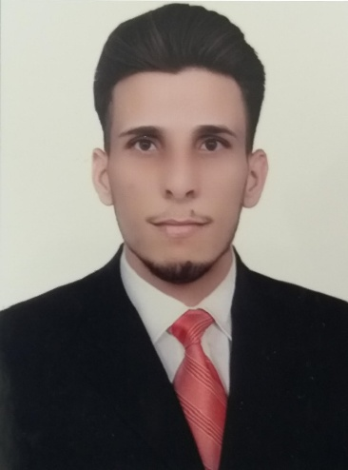**Personal Information**: : **البيانات الشخصية**

|  |  |  |
| --- | --- | --- |
| **Name:muhanned abd alrhman ahmed** | | **الاسم : مهند عبد الرحمن احمد** |
| **Date of Birth :1994** | | **تاريخ الميلاد : 19٩٤** |
| **Place of Living :Dayala-Baquba** | | **مكان السكن : ديالى-بعقوبه** |
| **Mobile : 07802582926** | | **جوال: 07٨٠٢٥٨٢٩٢٦** |
| **Status : Married** | | **الحالة الاجتماعية : متزوج** |
|  | **E-mail : mohanedrhman@gmail.com** | |

**Education: المؤهلات التعليمية**

|  |  |
| --- | --- |
| **Name: University of Technology.** | **أسم الجامعة :الجامعة التكنولوجية** |
| **Major : Collage Of Engineering** | **التخصص العام: كلية الهندسة** |
| **Minor: Electromechanical Engineering system Branch** | **التخصص الدقيق : الهندسة الكهروميكانيكيه فرع نظم** |
| **GPA : 74.523** | **المعدل : ٧٤.٥٢٣** |
| **Year : 2017-2018** | **سنة التخرج : 2017-2018** |

**Languages: : اللغات**

|  |  |
| --- | --- |
| **Arabic : Mother Language** | **اللغة العربية : اللغة الام** |
| **English : Good** | **اللغة الانكليزية: جيد التحدث والكتابه والقراءة** |

**Experience: : الخبرات العمليه**

|  |  |
| --- | --- |
| * **Graduation Project:Desin and inplementation smart home by using arduino** * **Training at submersible water station in Mansour – Baghdad (1 month period).** * **Good experience in Mat lab, And Auto cad.** | * **مشروع التخرج :تصميم و تنفيذ بيت ذكي باستخدام الاردوينو.** * **الشركة العامة للصناعات الكهربائية. (مدة العمل شهر واحد).** * **خبرة جيده في البرامج التاليه :, Visual Basic , Mat lab , And Auto cad.** |

**Skills: المهارات:**

|  |  |
| --- | --- |
| * **Excellent in using computer system** | * **ممتاز في استعمال انظمة الحاسوب** |
| * **Excellent in Emailing and Microsoft Office package.** | * **ممتاز في برامج المراسلات وبرامج مايكروسوفت اوفيس.** |
| * **Cooperated, Team work, working under pressure, and fast learner.** | * **متعاون ويمتلك روح الفريق وتتحمل ضغط العمل وسريع التعلم.** |
| * **Good communication skills.** | * **يمتلك مهارات تواصل ممتازة مع الاشخاص.** |